# LOGO ESPOCH - ESCUELA SUPERIOR POLITÉCNICA DE CHIMBORAZO

**Tema**

Análisis de la satisfacción del cliente “En boca de todos”

**Grupo**

Bon Appétit

**Integrantes**

Jennyfer Aulla

Camila Flores

Alisson Mera

Emily Rámirez

Jhon Sánchez

**Fecha de entrega**

20 de junio de 2025

# Introducción

# En Riobamba, Ecuador, se encuentra En Boca de Todos, un restaurante de temática colombiana. Sirven platos emblemáticos como la bandeja paisa, el sartenazo mixto y diversos tipos de arepas, todo ello en un ambiente que evoca las melodías y la decoración de Antioquia y la costa caribeña. El local tiene capacidad para unas 20 personas, abre de martes a domingo y, por lo general, cuesta entre USD 1 y 9,50 por persona. El objetivo de este informe es evaluar la satisfacción de los clientes, identificar qué es lo que hace que su estancia allí sea buena o mala y sugerir formas de mejorar la calidad general del servicio.

# Marco teórico

La literatura reciente destaca que la satisfacción del cliente en restaurantes se explica principalmente por la calidad de la comida, la calidad del servicio, el precio/percepción de justicia y la atmósfera (Khan et al., 2022). Dentro de las dimensiones SERVQUAL, la empatía se perfila como el predictor más influyente, seguida de la tangibilidad (Riva, 2024). Otros trabajos confirman que fiabilidad y tangibles se asocian con mayor satisfacción y lealtad (Gamarra et al., 2022). Además, la literatura muestra que una alta satisfacción se traduce en revisitas y recomendaciones, lo que impacta directamente en los ingresos (Jumilla, W., & Decendario, J., 2025).

En cuanto al comportamiento generacional, investigaciones recientes señalan que las generaciones Y (millennials) y Z valoran la autenticidad, la inmediatez del servicio digital y los contenidos experienciales en redes sociales para calificar a un restaurante. El 78 % de los clientes de la Generación Z ha publicado reseñas o historias durante su visita cuando percibe una experiencia positiva (Jumilla, W., & Decendario, J., 2025).

# Metodología aplicada

# Este informe se elaboró ​​utilizando un enfoque descriptivo de métodos mixtos, combinando datos tanto cualitativos como cuantitativos. Realizamos dos sesiones de observación presencial en el restaurante En Boca de todos: una en la noche del miércoles 18 de junio de 2025 y otra en la tarde del sábado 21 de junio de 2025, durante estas visitas, prestamos mucha atención a aspectos como la calidad del servicio, el tráfico de clientes y la atmósfera general. Además, realizamos una breve encuesta de cinco preguntas, utilizando una escala Likert (de 1 a 5), ​​a cinco usuarios habituales para recopilar comentarios mensurables.

# Resultados y discusión

* Fortalezas

Los comensales encuestados elogiaron especialmente la calidad culinaria y la autenticidad de los platos (M = 4.7/5), destacando el sabor casero, el uso de ingredientes típicos e importados y una presentación visualmente atractiva. Esta evaluación es consistente con la relevancia de la variable calidad de los alimentos destacada por (Khan et al., 2022). De igual forma, la ambientación temática (M=4.5/5), caracterizado por elementos decorativos representativos de Colombia y la música vallenato, fue percibido como una fortaleza, ya que contribuye a una experiencia inmersiva, reforzando la dimensión de lo “tangible” en la percepción del servicio. Por último, se destacó la amabilidad del personal (M=4.6/5), aspecto señalado por los clientes en encuestas y reseñas online , lo que se alinea con el consejo de (Riva, 2024), quien enfatiza la importancia de la empatía en el servicio .

* Aspectos a mejora

Sin embargo, también se identificaron aspectos a optimizar, uno de ellos es el tiempo de espera, ya que el tiempo promedio entre el pedido y la entrega fue de 23 minutos en horas pico, superando el objetivo ideal de menos de 15 minutos, además, el alto volumen de la música fue señalado por el 40% de los encuestados y los comentarios en línea, indicando dificultad para mantener una conversación agradable durante la comida. Respecto a la gestión de colas y reservas, se evidenció la ausencia de un sistema de numeración, generando desorden y aglomeraciones en el ingreso, finalmente, en términos de presencia digital y fidelización, la cuenta oficial del restaurante (@enbocadetodosrestogril) registra menos de 800 seguidores y un engagement medio de 2.1%, lo que representa una oportunidad para fortalecer las relaciones con los clientes a través de estrategias de marketing digital.

# Recomendaciones

1. Afinar la gestión interna (organización por áreas y pedidos digitales) para bajar un 30 % el tiempo de servicio.
2. Bajar el volumen de la música a menos de 75 dB y variar la música por horarios del día.
3. Lanzar un programa digital de lealtad tipo sellos ("5 comidas y la sexta es gratis").
4. Crear un plan de publicaciones (3 posts y 2 historias a la semana).
5. Usar encuestas al final (NPS de 3 preguntas) con revisiones cada mes para mejorar.

# Conclusiones

# El restaurante se beneficia significativamente de su excelente comida, ambiente agradable y servicio atento. Sin embargo, la lentitud de las operaciones y la falta de programas de fidelización disminuyen el valor percibido. La implementación de las mejoras sugeridas, basadas en la investigación académica actual, aumentará la satisfacción, fomentará las visitas repetidas y mejorará la rentabilidad.

**Anexos**

Figura 1

Figura 2

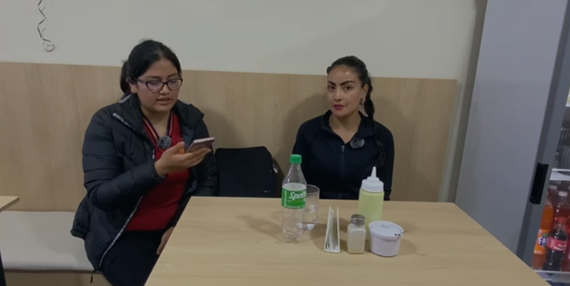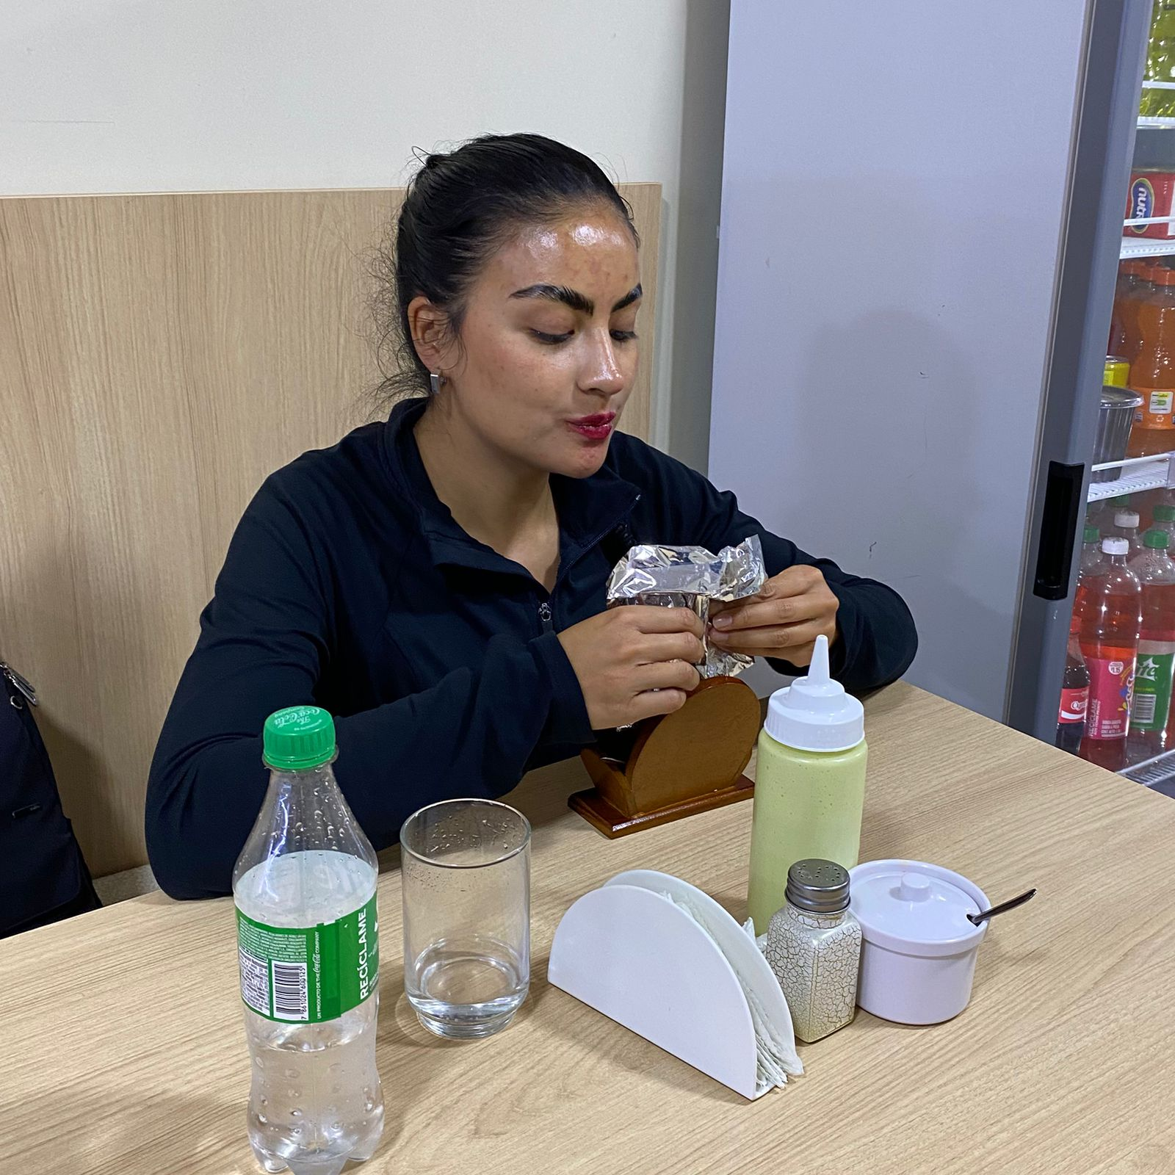

Figura 3

Figura 4



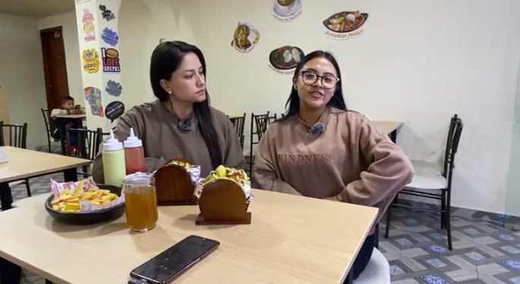

Figura 5

Figura 7

Figura 6

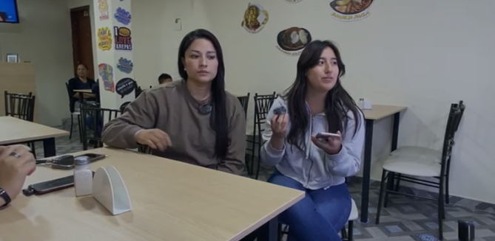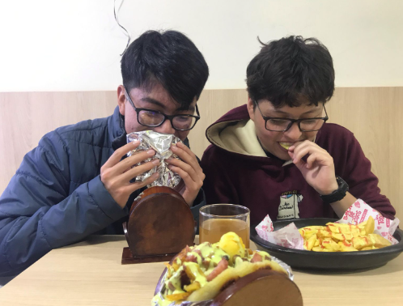

# Bibliografía

Gamarra-Miranda, M. A., Rojas-Chávez, J., Jauregui-Arroyo, R. R., & Rondón-Jara, E. (2022). Relationship between service quality and customer satisfaction in restaurants in Los Olivos, Peru. *Research Gate*, 1499–1510. doi:https://doi.org/10.46254/AF03.20220369

Jumilla, W., & Decendario, J. (2025). Customer satisfaction, preferences and service quality in relation to business income among selected registered eateries: Basis for improvement. *Psychology and Education*, 530–540. doi: https://doi.org/10.70838/pemj.360505

Khan, A., Idrees, M.A., Hanafi, M.R. and Ali, S.Q. (2022). View of examining the factors affecting customer satisfaction for a restaurant – A multi regression approach. *Journal of policy research*, 237–245. doi:https://doi.org/10.5281/zenodo.7603240

Riva, S. H. (2024). Factors Affecting Customer Satisfaction in Restaurant Services: A Study on Rangpur Region, Bangladesh. *IJSAB internacional*, 75-90. doi:https://doi.org/10.58970/IJSB.2556